|  |  |  |
| --- | --- | --- |
| **בנק ישראל**  דוברות והסברה כלכלית | \\portals\DavWWWRoot\sites\boi\about\Mitug\DocList\Logo Bank of Israel 2 color\Logo Bank of Israel 2 color.jpg | ‏ ירושלים, י"ח באדר ב, תשפ"ב  21 במרץ 2022 |

הודעה לעיתונות:

**תיבה מתוך דו"ח בנק ישראל לשנת 2021:**

**ההשפעה הצפויה של ביטול אג"ח מיועדות בקרנות הפנסיה**

* בשנת 2021 עברה בחקיקה רפורמה שמבטלת את ההשקעה של קרנות הפנסיה באג"ח מיועדות ומציעה חלופה – הבטחת תשואה של 5.15% על 30% מתיק הנכסים.
* נראה שהיקף השוק המקומי קטן ביחס לגודלו של תיק הפנסיה (והמוסדיים בכלל) ולהיקף ההפקדות נטו. נוסף לכך, בשוק פועלים משקיעים נוספים, לטווח ארוך וקצר.
* ביטול אג"ח מיועדות צפוי להגדיל את רכיב הנכסים הזרים בתיק של קרנות הפנסיה החדשות.

בשני העשורים הקודמים ננקטו מספר צעדי חקיקה ושינויים רגולטוריים משמעותיים בתחום החיסכון ארוך הטווח. עם השינויים העיקריים נמנות החלת פנסיה חובה על כלל המועסקים במשק והעלאת גיל הפרישה, לצד שינויים מבניים כמו רפורמת בכר, פתיחת קרנות פנסיה חדשות ורפורמות בתחום מיסוי שוק ההון. השינויים הללו באו לידי ביטוי בצמיחה מהירה של היקפי הנכסים המנוהלים בידי קרנות הפנסיה. אלה מנהלות את חלק הארי של חסכון הציבור לטווח ארוך ונהנות מזרימת הון מתמדת כתוצאה של הפקדות העמיתים (ההפרשות לפנסיה, שהן חובה לפי חוק). מטרתן של קרנות הפנסיה היא להשקיע את הנכסים המנוהלים לטווח ארוך לשם מירוב (מקסימיזציה) של התשואה והבטחת פנסיה הולמת לעמיתים.

קרנות הפנסיה משקיעות חלק מנכסיהן באג"ח מיועדות (אג"ח שמנפיקה הממשלה), המבטיחות תשואה ריאלית של 4.8%. מדובר בהטבה משמעותית, שהשתנתה עם הזמן. בשנת 2003 נערכה רפורמה, שקבעה כי שיעור ההשקעה של הקרנות באג"ח מיועדות יצומצם מ-70% ל-30%. לפיכך חולקו קרנות הפנסיה לקרנות פנסיה ותיקות, ששיעור האג"ח המיועדות אצלן כ-70%, וקרנות פנסיה חדשות,[1] ששיעור האג"ח האלה אצלן כ-30%. רנות הפנסיה הוותיקות אינן פתוחות להפקדות עמיתים חדשים, ולכן התיבה תתמקד בקרנות הפנסיה החדשות.

בשנת 2021 הוחלה רפורמה נוספת[2], שמבטלת את ההשקעה של קרנות הפנסיה באג"ח מיועדות ומציעה חלופה – הבטחת תשואה של 5.15% על 30% מתיק הנכסים. לפי המנגנון החדש אחת לחמש שנים תיערך התחשבנות של קרן הפנסיה עם המדינה לגבי החלק המובטח של תיק הנכסים. אם התשואה על הנכסים הייתה נמוכה מהתשואה מובטחת, המדינה תשלים את החוסר, ואם התשואה על הנכסים הייתה גבוהה מהתשואה המובטחת, העודף יופרש לקופת המדינה. ניתוח של השפעת הרפורמה על הקצאת הנכסים של קרנות הפנסיה החדשות יוצג בהמשך התיבה.

# **היקף תיק הנכסים של קרנות הפנסיה החדשות**

היקף תיק הנכסים של קרנות הפנסיה החדשות הגיע בשנת 2021 לכ-626 מיליארד ש"ח. זאת לאחר שהפקדות העמיתים בהן הלכו וגברו עם השנים, ובשנת 2021 הצבירות (ההפקדות נטו) השנתיות הגיעו לכ-40 מיליארד ש"ח (ממוצע שנתי של 28 מיליארד ש"ח ב-10 השנים האחרונות). כאשר בוחנים את השינוי בהיקף הנכסים המנוהלים (הנובע הן מהפקדות העמיתים והן מגידול שווי השוק) רואים שבעשר השנים האחרונות היקפם עלה בכל שנה בממוצע בכ-46 מיליארד ש"ח, ואילו בשנת 2021 הוא עלה ביותר מ-100 מיליארד ש"ח, תוצאה של עליות מחירים חדות בשווקים (איור 12). יש לציין שגם גידול של הנכסים הנובע מגידול שווי השוק דורש החלטות השקעה מצד קרנות הפנסיה, משיקולים של פיזור בין נכסים שונים ושיעורי החשיפה לחו"ל ולמט"ח. כך, לדוגמה, אם מדד המניות עולה, והקרן מעוניינת להגביל את החשיפה למניות, עליה למכור חלק מהנכסים המושקעים במניות ולהשקיעם מחדש באפיק אחר; הוא הדין בהשפעות שיערוך על הנכסים שבחו"ל.

קרנות הפנסיה החדשות משקיעות את הנכסים שהן מנהלות בשוק המקומי ובחו"ל[3]. משנת 2005 שיעור הנכסים הזרים של קרנות הפנסיה החדשות הולך ועולה, ובשנת 2021 הוא הגיע לכ-30% (איור 13). בשוק המקומי הקרנות משקיעות במגוון רחב של סוגי נכסים (פיקדונות, אג"ח ומניות); הנכס הדומיננטי הוא אג"ח ממשלתיות[4] לא-סחירות – כ-30%, בעיקר באג"ח מיועדות – ואחריו השקעה במניות, בפיקדונות, ב"נכסים אחרים" ובאג"ח חברות. גם תיק הנכסים בחו"ל מושקע במגוון נכסים – בהם אג"ח, מניות ונכסים נגזרים. האחרונים משמשים, בין היתר, לגידור סיכוני מטבע, לצד יתרונות נוספים).

איור 1 :שינוי בהיקף הנכסים המנוהלים על ידי קרנות הפנסיה החדשות

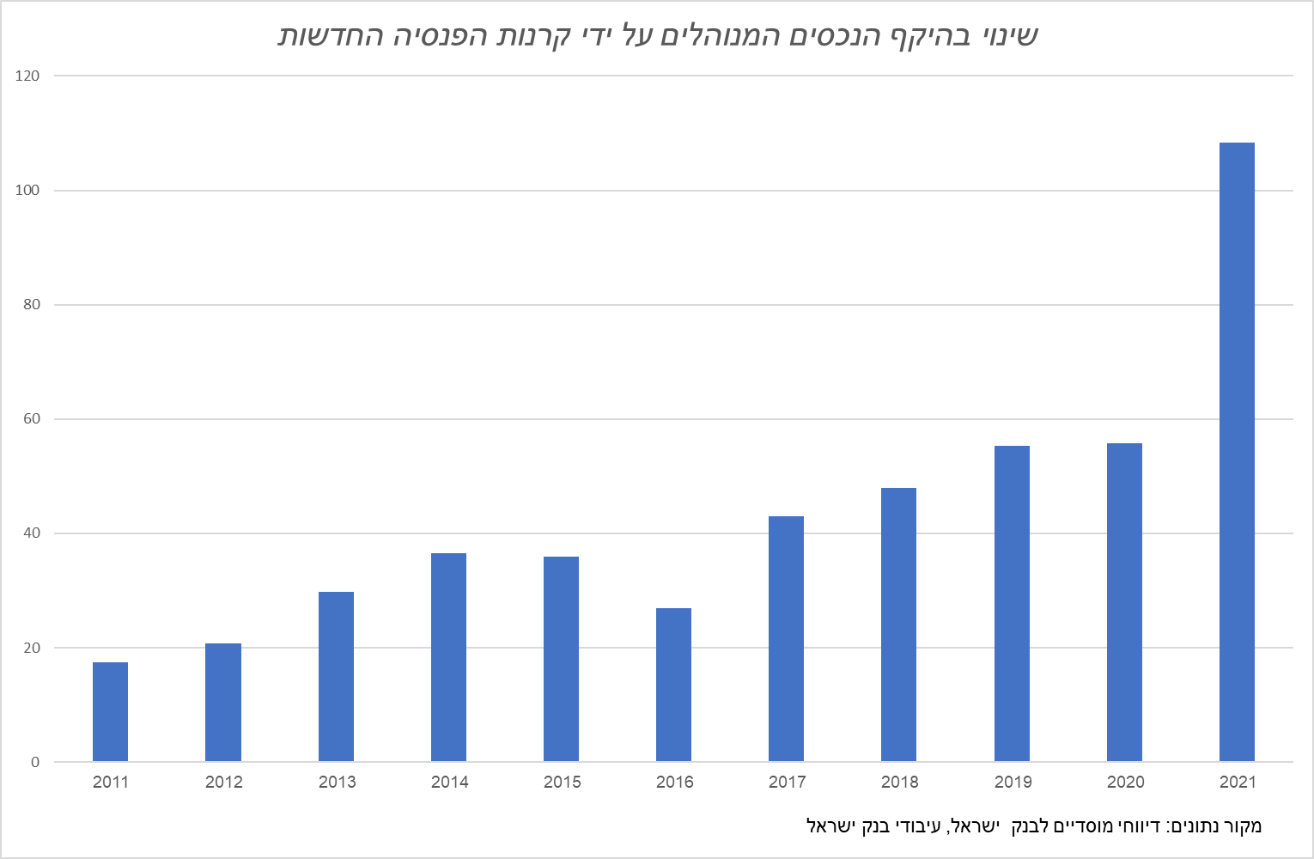

איור 2: שיעור הנכסים הזרים בתיק הנכסים של קרנות הפנסיה

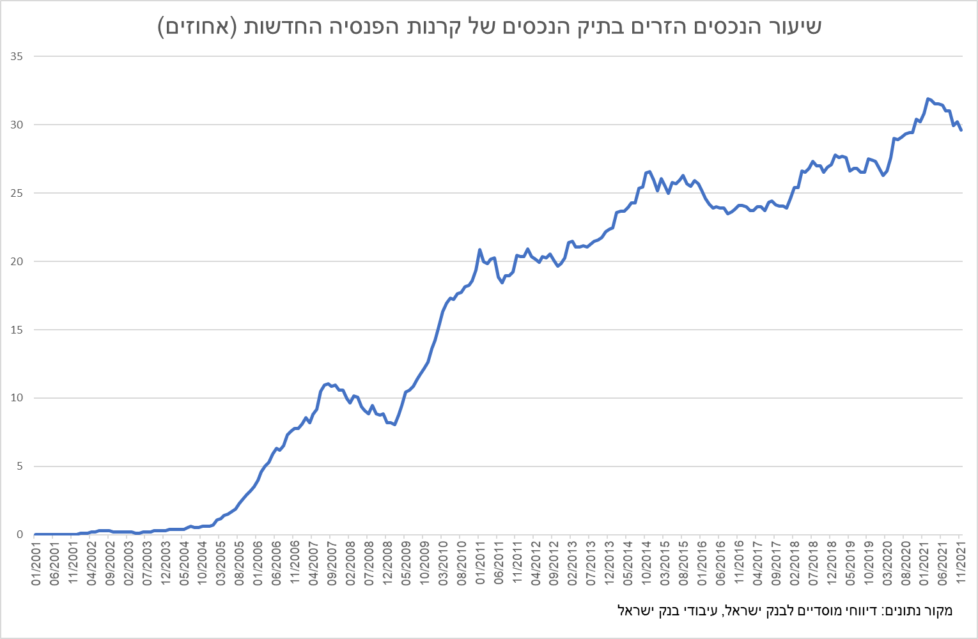

# **היקף הנכסים של קרנות הפנסיה החדשות ביחס להיקף השוק המקומי וגיוסי ההון**

כשבוחנים את שווי הנכסים שמנהלות קרנות הפנסיה החדשות בשוק ההון המקומי ביחס לשווי השוק של המניות, אג"ח החברות והאג"ח הממשלתיות יחד רואים שהיחס הולך ועולה מאז 2010. בשנת 2020 היקף הנכסים המנוהלים בידי קרנות הפנסיה החדשות הגיע ל-24% משווי הנכסים הנסחרים בבורסה בתל אביב. (סך הנכסים של כל הגופים המוסדיים, למעט קרנות הנאמנות הגיע ל-99%.) ראו איור 3. השוואה של היקף גיוסי ההון (המניות והאג"ח נטו) בשוק לצבירות נטו של קרנות הפנסיה החדשות בתקופה 2018–2021 מלמדת שהיקף ההנפקות המקומי של אג"ח ומניות היה דומה להיקף הצבירות בקרנות אלה, והיקף ההנפקות של המניות בלבד היה קטן מהיקף הצבירות בהן בכל אחת מעשר השנים האחרונות.

כאשר בוחנים את המגבלות החלות על ההשקעה של קרנות הפנסיה בשוק המקומי לא מוצאים עדויות למגבלות רגולטוריות כובלות, המונעות מהן להשקיע בו יותר. עם זאת נראה שהיקף השוק המקומי קטן ביחס לגודלו של תיק הפנסיה (והמוסדיים בכלל) ולהיקף ההפקדות נטו, ומה עוד שבשוק פועלים משקיעים נוספים, לטווח ארוך וקצר.

בצד היתרונות של השקעת קרנות הפנסיה בשוק המקומי, ובראשם הרחבת היצע ההון למימון הפעילות העסקית, כרוכות בה, לפחות בפוטנציה, גם השלכות שליליות. ההחזקה של קרנות הפנסיה בנכסים שונים עלולה, בזמני משבר, להשפיע על שווי הנכסים, בעיקר כשהתנודתיות בשווקים גבוהה, מה אכן אירע במשבר הקורונה, במרץ 2020. (להרחבה ראו תיבה 3 בדוח היציבות הפיננסית למחצית השנייה של 2020.) בימי שגרה החזקה משמעותית של קרנות הפנסיה עלולה לצמצם את נזילות המסחר. (ראו "התפתחויות בניהול כספי הציבור בישראל בעשור האחרון והשלכותיהן על שוק ההון"[5] נייר עבודה של הרשות לניירות ערך.) זאת משום שעמיתיהן הם משקיעים לטווח ארוך, אשר אינם מעוניינים במסחר תדיר.

המוסדיים משקיעים, כאמור, גם במט"ח בחו"ל, ובכך הם משפיעים על שוק המט"ח. אסטרטגיות ההשקעה של המוסדיים יכולות אפוא להביא למכירות (או רכישות) מט"ח בהיקף משמעותי. כך במהלך ירידות חדות של מחירי המניות בחו"ל הפוזיציות של המוסדיים שם (במיוחד בחוזים עתידיים) הביאו לדרישת ביטחונות גבוהים, שהתבטאה בעלייה של הביקוש לדולרים ושל רכישתם לצורך הצגת הביטחונות. להרחבה ראו פרק ג' בדוח בנק ישראל לשנת 2020 ותיבה 3 בדוח היציבות הפיננסית למחצית השנייה של 2020.

איור 3: היקף נכסים של המשקיעים המוסדיים כשיעור מהיקף הנכסים הנסחרים בבורסה בתל אביב

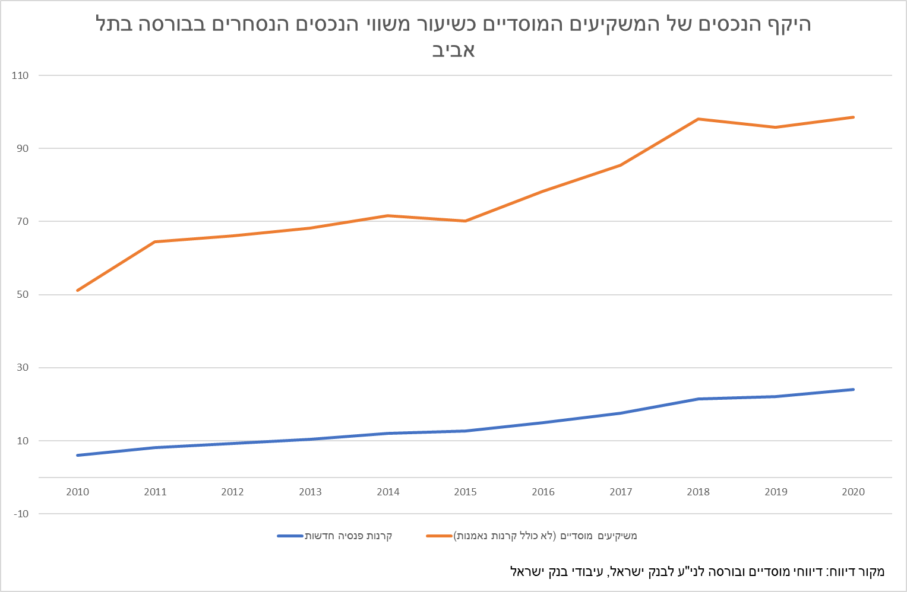

# **השפעת ביטולן של איגרות החוב המיועדות על תמהיל הנכסים של קרנות הפנסיה**

כתוצאה מביטול האג"ח מיועדות גידול בנכסים המנוהלים ועמו פדיונות של האג"ח המיועדות, יופנו להשקעה באפיקים אחרים, חופשיים, אשר יחליפו בהדרגה את ההשקעה באג"ח המיועדות. הרפורמה קובעת שעל קרנות הפנסיה להשקיע את הנכסים אשר היו מושקעים באג"ח מיועדות בהתאם לתמהיל הנכסים של המסלול העיקרי בקרן. בחינה של תחזית פדיונות האג"ח המיועדות מראה שקרנות הפנסיה החדשות מחזיקות אג"ח מיועדות בהיקף של כ 135 מיליארד ש"ח, יתרה הצפויה להיפדות בהדרגה ולהתאפס בשנת 2036.

סביר שאופן הקצאת הנכסים אשר הושקעו באג"ח המיועדות יתבסס על הרכב התיק החופשי ללא מיועדות ובחלוקה פרופורציונלית. עם זאת, לא ניתן לשלול השפעות של מגמות עתידיות בשווקים, של צעדים רגולטוריים ושל גורמים אחרים על קצב השינוי ועל הרכבו של התיק. ייתכנו גם שינויים מבניים שקשה להעריך את כיוון השפעתם.

הניתוח להלן יעסוק במספר בנצ'מרקים לתמהיל סוגי הנכסים בקרנות. תחילה יש לשים לב לתובנות הבאות: שינוי המנגנון להבטחת תשואה מאג"ח מיועדות ל"מלאי הבטחת תשואה" אינו משנה את פרופיל הסיכון של התיק עבור העמית: 30% מהתיק ימשיכו להקנות לו תשואה מובטחת קבועה (5.15% במקום 4.86%). כמו כן נדרש לנהל את "המלאי מובטח התשואה" באופן הקצאה זהה לזה של הנכסים הלא מובטחים במסלול הכי גדול בקרן. כיום הגוף המוסדי מקצה את הנכסים במטרה להביא למקסימום את פרופיל התשואה-סיכון. הוא צפוי לשמור על הקצאת נכסים דומה גם אחרי הרפורמה, במצב של תשואה מובטחת על 30% מהתיק. לפיכך נראה שהתרחיש הסביר הוא ניהול בהתאם להקצאת הנכסים בתיק ה"חופשי" של קרנות הפנסיה המקיפות – תמהיל האפיקים ה"לא מובטחים" – ולכן תמהיל זה נבחר להיות הבנצ'מרק העיקרי. יחד עם זאת, אם בעתיד תנאי השוק (וגורמים אחרים) ישתנו, ייתכן שינוי בהקצאת הנכסים בכל התיק. קשה מאוד להעריך כיום מגמות עתידיות, אבל כבדיקת רגישות לתרחיש המרכזי ניתן להתייחס לשני תרחישים נוספים, הבוחנים את הקצאת הנכסים בגופים בעלי מטרות השקעה דומות שאינם משקיעים כיום באג"ח מיועדות: קרנות הפנסיה הכלליות וקופות הגמל. לכן שלושת הבנצ'מרקים שנבחנו הם:

1. **התיק "החופשי" של קרנות הפנסיה המקיפות** – תמהיל האפיקים ה"לא מובטחים" (התפלגות אפיקי ההשקעה למעט האג"ח המיועדות בקרנות החדשות). הבנצ'מרק הזה מסתמך על התובנה שפרופיל הסיכון של תיק הנכסים עבור העמית אינו משתנה כתוצאה מהרפורמה. המצב כיום הוא ש-30% מהתיק מקנים תשואה מובטחת, ומצב זה יישאר גם לאחר שינוי מנגנון הבטחת התשואה.[6] לכן, כפי שכיום הגוף המוסדי מקצה את הנכסים לאפיקים השונים במטרה למרב את פרופיל התשואה-סיכון כשהתשואה על 30% מהתיק מובטחת, הוא צפוי לשמור על הקצאת נכסים דומה אחרי הרפורמה.
2. **תמהיל הנכסים של קרנות הפנסיה הכלליות** – קרנות אלה אינן משקיעות באג"ח מיועדות, ולכן משמשות אינדיקציה לאופן השקעה של גוף בעל פונקציית מטרה של חיסכון ארוך טווח שאין בו מנגנון הבטחת התשואה. החיסרון בבנצ'מרק הזה הוא שהקרנות הכלליות מנהלות סכומים קטנים יחסית, והסקה מהתנהגותן לגבי הטיפול בתיקים גדולים יותר מוגבלת.
3. תמהיל הנכסים של קופות הגמל – הבנצ'מרק הזה נבחר לפי היגיון דומה לזה של הבחירה בקרנות הפנסיה הכלליות. ואולם מדיניות ההשקעה של קופות הגמל שונה מזו של קרנות הנאמנות, ולכן התרחיש פחות סביר.

לצורך בניית התרחישים נבנתה תחזית של היקף הנכסים להשקעה ("המלאי המבטיח תשואה") הצפויים להיות מושקעים באפיקים אחרים. תוצאות התרחיש העיקרי מוצגות באיור 4.

איור 4: תרחישים להקצאה של "מלאי להבטחת תשואה" לפי תרחיש עיקרי (תיק חופשי של קרנות מקיפות)

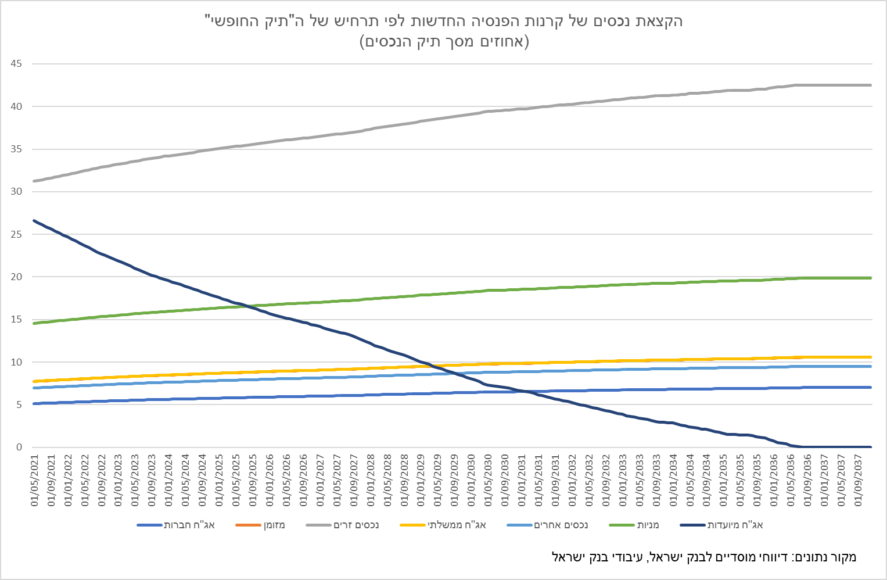

התרחיש העיקרי (הקצאה לפי תמהיל הנכסים ה"לא מבוטחים") מראה ששני האפיקים אשר משקלם צפוי לגדול במידה משמעותית הם הנכסים הזרים והמניות. המשמעות היא עלייה של היקף החשיפה לנכסים זרים. בחלוקה של התיק לרכיב זר ורכיב מקומי ניתן לראות שצפוי גידול גם ברכיב המקומי, כלומר התגברות של כניסת ההון לשוק ההון המקומי. הדבר עשוי להציב אתגרים הן מבחינת ההיקף הכולל של השוק והן מבחינת מגבלות השקעה שונות, שמוטלות על הגופים המוסדיים (מגבלת שליטה, מגבלה על החזקה של סדרת אג"ח וכו').

היבט נוסף של ביטול האג"ח המיועדות הוא גיוס החוב הממשלתי של ישראל. רכיב האג"ח הממשלתיות בתיק צפוי לקטון, מה שיקטין את הביקוש לאג"ח אלה.

גם לפי תרחישי הרגישות (ההקצאה לפי תמהיל הנכסים של קרנות הפנסיה הכלליות ולפי תמהיל הנכסים של קופות הגמל) צפויה עלייה של שיעור הנכסים הזרים בתיק (אמנם בשיעור נמוך מאשר בתרחיש הראשון), אך במקביל צפויה גם עלייה באפיק האג"ח הממשלתיות. במקרה זה, לצד גידול החשיפה לנכסים זרים (וגידול אפשרי של החשיפה המטבעית) רואים גם השפעה ממתנת הן על סיכון התיק, כתוצאה מגידולו של רכיב האג"ח הממשלתיות, והן על הביקוש לאג"ח ממשלתיות.

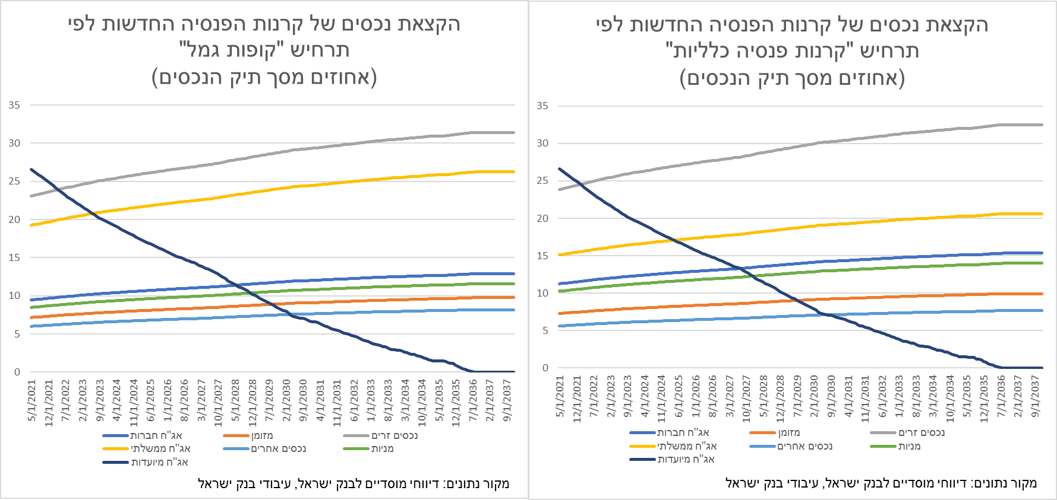איור 5: תרחישים להקצאה של "מלאי להבטחת תשואה" לפי קופות כלליות וגמל

המסקנה העולה מניתוח התרחישים היא שרכיב הנכסים הזרים בתיק של קרנות הפנסיה החדשות צפוי להישאר גדול ולהמשיך לגדול. גידול החשיפה לנכסים זרים מציב אתגרים מסוימים הן לגופים המוסדיים, מההיבט של בחירת מכשירי ההשקעה וגידור החשיפה המטבעית, והן מהיבט ההשפעה על שער החליפין.

1. קרנות הפנסיה החדשות גם מתחלקות לקרנות כלליות וקרנות מקיפות. קרנות הפנסיה המקיפות רשאיות להשקיע באג"ח מיועדות, ולכן ההפקדה בהן מוגבלת בסכום. את העודפים ניתן להפקיד בקרנות הפנסיה הכלליות (המשלימות) ,אשר אינן יכולות לרכוש אג"ח מיועדות.
2. יישום הרפורמה נדחה לאוקטובר 2022
3. בשנת 2005 עברה רפורמה שהסירה מגבלות מעל השקעות הגופים המוסדיים (ובפרט קרנות הפנסיה) בחו"ל
4. ההחזקות באג"ח ממשלתיות כוללות בעיקר את האג"ח המיועדות.
5. https://www.isa.gov.il/GeneralResearch/179/Documents/Institutional_Developments_Heb.pdf
6. למעשה צפויה עלייה מסוימת של התשואה המובטחת – מ 4.8% ל 5.15%